|  |
| --- |
|  |
| Практическое задание  AT.EXT.06 Основы тестирования производительности |

Выполнила:

Богатко Ирина Валерьевна

25.11.2016

*Цель проведения тестирования:* проверить работу сайта на движке WordPress при количестве пользователей в 150 человек.

*IP-адрес сервера:* localhost (127.0.0.1)

*Предварительно установлены:* VirtualBox, ОС Ubuntu, веб-сервер Apache, СУБД MySQL, среда исполнения PHP, развернут движок WordPress

*Инструменты тестирования:* ApacheJmeter

*Описание процесса тестирования:*

Перед началом тестирования производительности был создан сайт на движке WordPress, следом было запущено приложение ApacheJmeter для создания потока подключения к localhost (имитирующий пользовательские соединения). Затем был эмулирован поток запросов 150 пользователей каждые 60 секунд.

Результаты данного нагрузочного тестирования представлены на последующих таблице и графике, а также в приложенном jmx-файле.

*Результаты тестирования:*

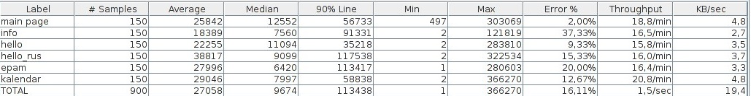

Рисунок 1. Результаты эмуляции 150 http-запросов

В данной таблице представлены результаты проведеннного тестирования производительности. В таблице показаны названия тестируемых страниц (Label), количество виртуальных пользователей (Samples), средний отклик запроса (Average), среднее время доступа к данным(Median), 90-й процентиль времени доступа к данным (90% Line), минимальное время отклика (Min), максимальное время отклика (Max), ошибки подключения (Error) и скорость подключения.

Также данные результаты можно увидеть на графике.

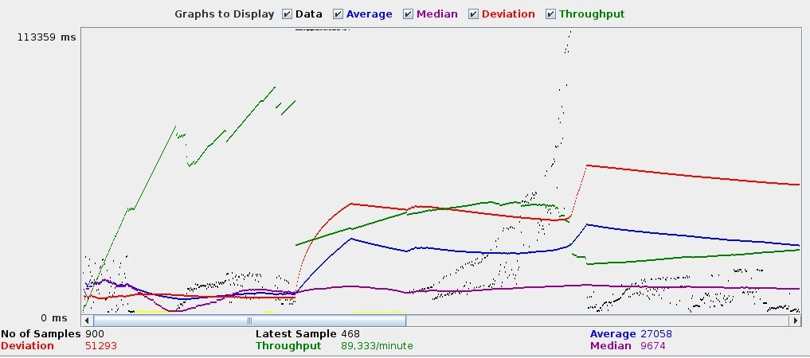

Рисунок 2. График эмуляции 150 http-запросов

*Выводы:*

Из полученных результатов были сделаны следующие выводы:

При эмуляции http-запросов наибольшая ошибка подключения обнаружилась к странице info, а наименьшая – к странице main.

В целом, при количестве запросов 150 сайт показывает устойчивую работоспособность.

Протестировать нагрузку сайта при большем количестве пользователей не удалось по причине слабой укомплектованности рабочей станции